Apuntes Golpe Militar 2

¿Qué estaba pasando en Chile?
- Había muchos problemas sociales, como la pobreza y la desigualdad.
- Esto hizo que la gente participara más en la política y quisiera cambios.
¿Qué hicieron los políticos?
- Los distintos sectores políticos (derecha, centro e izquierda) propusieron diferentes soluciones para mejorar la vida de las personas.
- Sin embargo, en lugar de ponerse de acuerdo, aumentó la polarización, es decir, las personas y los partidos estaban cada vez más divididos y enfrentados.
¿Qué hicieron los presidentes?
- Eduardo Frei y luego Salvador Allende impulsaron importantes cambios sociales y económicos para ayudar a los sectores populares y medios.
- Muchas personas apoyaban estas reformas, pero otras estaban en contra, lo que aumentó los conflictos.
¿Qué ocurrió durante el gobierno de Allende?
- La oposición (principalmente la derecha y el centro) tuvo fuertes enfrentamientos con el gobierno.
- Además, Chile sufrió una grave crisis económica entre 1972 y 1973.
¿Cómo terminó este período?
- Debido a la crisis política y económica, algunos sectores pidieron la intervención de las Fuerzas Armadas.
- Finalmente ocurrió un golpe de Estado en 1973, que puso fin al gobierno de Salvador Allende y marcó el fin de la democracia en Chile, iniciando un gobierno militar.

Hacía muchos años:
- La riqueza estaba mal distribuida. Un grupo pequeño de personas tenía gran parte de las tierras, las empresas y el dinero, mientras muchas familias vivían con pocos recursos.
- Muchos campesinos no tenían tierras propias. Trabajaban en grandes haciendas con bajos salarios y pocas oportunidades de mejorar su situación.
- Los salarios eran bajos. Muchos trabajadores ganaban poco, por lo que les costaba cubrir necesidades básicas como alimentación, vivienda y educación.
- La población creció rápidamente. Cada vez había más personas viviendo en las ciudades, pero no había suficientes empleos, viviendas ni servicios públicos para todos.
- La economía tenía dificultades. Chile dependía mucho de la exportación del cobre. Cuando el precio del cobre bajaba, el país recibía menos ingresos y aumentaban los problemas económicos.
Por estas razones, muchos chilenos pensaban que era necesario hacer cambios importantes. Por eso los gobiernos de Eduardo Frei y Salvador Allende impulsaron reformas para reducir la pobreza y la desigualdad, aunque sus propuestas generaron apoyo y también una fuerte oposición.

Los presidentes Eduardo Frei Montalva (1964–1970) y Salvador Allende (1970–1973) realizaron importantes reformas para disminuir la pobreza y la desigualdad, aunque sus proyectos eran diferentes.
Eduardo Frei Montalva | Salvador Allende
Reforma agraria: entregó tierras a campesinos para reducir el poder de los grandes latifundios. | Profundizó la reforma agraria: aceleró la entrega de tierras a los campesinos.
Promoción popular: fomentó la organización de juntas de vecinos, sindicatos y otras organizaciones sociales. | Nacionalización del cobre: el Estado pasó a controlar las grandes minas de cobre.
Chilenización del cobre: el Estado compró parte de las empresas mineras extranjeras para tener mayor control sobre el cobre. | Nacionalización de empresas: muchas empresas importantes pasaron a ser administradas por el Estado.
Impulsó mejoras en vivienda, educación y salud. | Aumentó los salarios y buscó que los productos básicos fueran más accesibles para la población.
Diferencia principal
- Eduardo Frei quería hacer cambios graduales dentro del sistema democrático y con acuerdos.
- Salvador Allende buscaba cambios más profundos y rápidos, avanzando hacia un modelo socialista mediante la vía democrática.

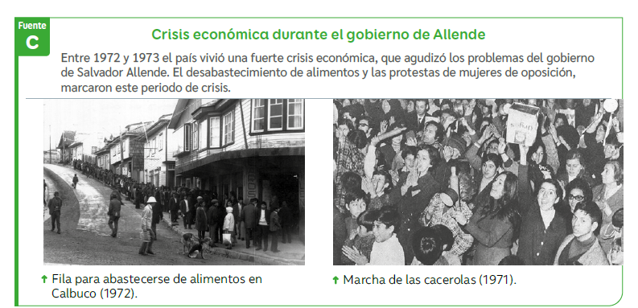

Esta fuente muestra cómo era la crisis económica durante el gobierno de Salvador Allende (1970-1973).
¿Qué dice el texto?
Entre 1972 y 1973, Chile vivió una grave crisis económica. Esto hizo más difíciles los problemas que enfrentaba el gobierno de Allende.
¿Qué muestran las imágenes?
📷 Imagen de la izquierda: Fila para comprar alimentos (Calbuco, 1972)
- Las personas hacían largas filas para conseguir comida.
- Esto ocurrió porque había desabastecimiento, es decir, faltaban productos básicos como pan, azúcar, aceite y otros alimentos en los comercios.
- Muchas veces las personas debían esperar horas para comprar.
📷 Imagen de la derecha: Marcha de las cacerolas (1971)
- Se observa una protesta de personas, principalmente mujeres, golpeando ollas y sartenes (cacerolas).
- Estas manifestaciones expresaban el descontento por la falta de alimentos y la situación económica.
- La "marcha de las cacerolas" se convirtió en un símbolo de la oposición al gobierno.
¿Por qué ocurrió esta crisis?
Hubo varias causas:
- Aumentó mucho el gasto del Estado.
- Se produjo una alta inflación (los precios subían rápidamente).
- Hubo conflictos entre el gobierno y empresarios, además de huelgas y paralizaciones.
- Algunos países, especialmente Estados Unidos, redujeron su apoyo económico a Chile en el contexto de la Guerra Fría.
¿Cuál fue la consecuencia?
La crisis económica aumentó el descontento y la división política del país. Esto contribuyó al ambiente de conflicto que terminó con el golpe de Estado del 11 de septiembre de 1973.

Además de la crisis económica, el gobierno de Salvador Allende enfrentó varios problemas:
- Fuerte oposición política.
  - Los partidos de derecha y parte del centro no estaban de acuerdo con sus reformas.
  - En el Congreso muchas de sus propuestas eran rechazadas.
- Polarización política.
  - La sociedad estaba muy dividida entre quienes apoyaban al gobierno y quienes se oponían.
  - Esto provocó constantes conflictos y enfrentamientos.
- Protestas y huelgas.
  - Hubo paros de camioneros, comerciantes y otros sectores.
  - Estas huelgas dificultaban el transporte de alimentos y productos.
- Desabastecimiento.
  - Faltaban alimentos y otros productos básicos en muchos negocios.
  - Las personas debían hacer largas filas para comprar.
- Inflación.
  - Los precios aumentaban muy rápido, por lo que el dinero alcanzaba para comprar menos.
- Conflictos internacionales.
  - En el contexto de la Guerra Fría, Chile tuvo dificultades para obtener apoyo económico de algunos países, especialmente de Estados Unidos.
En resumen
El gobierno de Allende enfrentó problemas políticos, económicos y sociales al mismo tiempo: oposición en el Congreso, una sociedad muy dividida, huelgas, desabastecimiento, inflación y una compleja situación internacional. Todo esto contribuyó a la crisis que culminó con el golpe de Estado de 1973.

La Unidad Popular (UP) era una coalición de partidos de izquierda que llevó a Salvador Allende a la presidencia en 1970. Su programa proponía transformar la economía y la sociedad chilena para reducir la desigualdad.
Algunos de sus principales puntos eran:
- Nacionalizar el cobre.
  - El Estado debía controlar las grandes minas de cobre para que sus ganancias beneficiaran al país.
- Nacionalizar empresas importantes.
  - Bancos y grandes industrias pasarían a ser propiedad del Estado.
- Profundizar la reforma agraria.
  - Continuar repartiendo tierras a los campesinos y terminar con los grandes latifundios.
- Mejorar las condiciones de los trabajadores.
  - Aumentar los salarios y proteger los derechos laborales.
- Ampliar los programas sociales.
  - Mejorar la educación, la salud y el acceso a la vivienda.
- Reducir la desigualdad.
  - Distribuir de manera más justa la riqueza y las oportunidades.

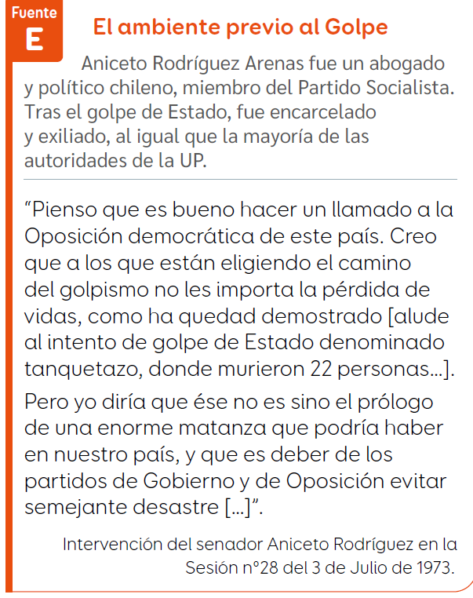

El Tanquetazo fue un intento de golpe de Estado ocurrido el 29 de junio de 1973, durante el gobierno de Salvador Allende.
Se le llamó "Tanquetazo" porque un grupo de militares salió con tanques para intentar derrocar al gobierno.
¿Qué ocurrió?
- Un regimiento del Ejército, dirigido por el teniente coronel Roberto Souper, se rebeló contra el gobierno.
- Los militares atacaron el centro de Santiago, especialmente el palacio de La Moneda.
- El intento fue detenido por otras fuerzas del Ejército que permanecieron leales al gobierno.
¿Qué consecuencias tuvo?
- Murieron 22 personas y hubo decenas de heridos.
- Aumentó la tensión y la desconfianza entre el gobierno y la oposición.
- Demostró que existían sectores de las Fuerzas Armadas dispuestos a dar un golpe de Estado.
- Fue una señal de la grave crisis política que vivía el país y anticipó el golpe de Estado del 11 de septiembre de 1973, que sí logró derrocar al gobierno de Allende.
¿Qué quiere decir la fuente?
Cuando Aniceto Rodríguez menciona el Tanquetazo, está diciendo que ese intento de golpe era solo el comienzo ("el prólogo") de una violencia mucho mayor. Por eso hace un llamado tanto al gobierno como a la oposición para evitar que el conflicto terminara en una tragedia para Chile.

La política chilena se polarizó porque los distintos grupos tenían ideas muy diferentes sobre cómo resolver los problemas del país y cada vez les costaba más llegar a acuerdos.
Las principales causas fueron:
- Distintos proyectos de país.
  - La izquierda (Unidad Popular) quería cambios profundos, como nacionalizar empresas y repartir tierras.
  - La derecha defendía la propiedad privada y se oponía a muchas de esas reformas.
  - El centro apoyaba algunos cambios, pero no estaba de acuerdo con todas las medidas de la Unidad Popular.
- Las reformas generaron apoyo y rechazo.
  - Muchos trabajadores y campesinos apoyaban las reformas porque esperaban mejorar sus condiciones de vida.
  - Otros sectores, como empresarios, grandes propietarios y parte de la clase media, temían perder sus bienes o que la economía empeorara.
- La crisis económica.
  - La inflación, el desabastecimiento y las huelgas aumentaron el descontento y los enfrentamientos entre el gobierno y la oposición.
- El contexto de la Guerra Fría.
  - En esa época, el mundo estaba dividido entre dos grandes bloques:
    - Estados Unidos, que apoyaba el capitalismo.
    - La Unión Soviética, que apoyaba el socialismo.
  - Este conflicto internacional también influyó en la política chilena.
- Falta de acuerdos.
  - Gobierno y oposición dejaron de dialogar y comenzaron a verse como adversarios irreconciliables, aumentando la tensión.

Una de las razones por las que no hubo acuerdos fue precisamente la relación entre el Presidente, la Cámara de Diputados y el Senado, aunque no fue la única causa.
Así funcionó:
- Salvador Allende era el Presidente, pero para aprobar muchas de sus reformas necesitaba el apoyo del Congreso (la Cámara de Diputados y el Senado).
- La Unidad Popular no tenía la mayoría de los diputados ni de los senadores.
- La oposición (principalmente la Democracia Cristiana y los partidos de derecha) tenía suficiente fuerza en el Congreso para rechazar o bloquear algunas leyes.
Esto provocó muchos enfrentamientos entre el gobierno y el Congreso.
Además, había otros factores que dificultaban los acuerdos:
- Cada sector tenía un proyecto muy distinto para Chile.
  - La Unidad Popular quería cambios rápidos y profundos.
  - La oposición pensaba que esos cambios eran demasiado radicales o perjudiciales.
- La crisis económica aumentó la desconfianza.
  - La inflación, el desabastecimiento y las huelgas hicieron que cada sector responsabilizara al otro de los problemas.
- La polarización hizo más difícil el diálogo.
  - Con el tiempo, gobierno y oposición dejaron de buscar acuerdos y comenzaron a enfrentarse cada vez más.

Actividad: Completa la definición con el concepto correcto
Banco de palabras
Pobreza – Desigualdad – Polarización política – Reforma agraria – Promoción popular – Chilenización del cobre – Nacionalización del cobre – Nacionalización de empresas – Unidad Popular – Desabastecimiento – Inflación – Marcha de las cacerolas – Crisis económica – Oposición política – Huelgas – Congreso – Cámara de Diputados – Senado – Guerra Fría – Tanquetazo – Golpe de Estado – Fuerzas Armadas – Latifundios – Campesinos – Propiedad privada – Gobierno militar – Salvador Allende – Eduardo Frei Montalva
Preguntas
- ____________________________: Situación en la que muchas personas no tenían los recursos suficientes para satisfacer sus necesidades básicas.
- ____________________________: Diferencia en la distribución de la riqueza y las oportunidades entre distintos grupos de la sociedad.
- ____________________________: Situación en la que los partidos y la población estaban cada vez más divididos y enfrentados.
- ____________________________: Reforma impulsada por Eduardo Frei para entregar tierras a los campesinos.
- ____________________________: Política de Eduardo Frei que fomentó la organización de juntas de vecinos, sindicatos y otras organizaciones sociales.
- ____________________________: Medida mediante la cual el Estado compró parte de las empresas mineras extranjeras para tener mayor control del cobre.
- ____________________________: Medida impulsada por Salvador Allende para que el Estado controlara las grandes minas de cobre.
- ____________________________: Medida que permitió que importantes empresas pasaran a ser administradas por el Estado.
- ____________________________: Coalición de partidos de izquierda que llevó a Salvador Allende a la presidencia en 1970.
- ____________________________: Falta de alimentos y productos básicos en los comercios.
- ____________________________: Aumento constante de los precios que disminuye el poder de compra del dinero.
- ____________________________: Manifestación de protesta en la que muchas personas golpeaban ollas y sartenes.
- ____________________________: Grave situación vivida entre 1972 y 1973 que agravó los problemas del gobierno de Allende.
- ____________________________: Sectores políticos que rechazaban muchas de las reformas impulsadas por el gobierno.
- ____________________________: Paralizaciones realizadas por trabajadores y otros sectores que afectaron el transporte y el abastecimiento.
- ____________________________: Institución formada por la Cámara de Diputados y el Senado, encargada de aprobar las leyes.
- ____________________________: Institución donde participan los diputados y que forma parte del Congreso Nacional.
- ____________________________: Institución donde participan los senadores y que forma parte del Congreso Nacional.
- ____________________________: Conflicto internacional entre Estados Unidos y la Unión Soviética que influyó en la política chilena.
- ____________________________: Intento de golpe de Estado ocurrido el 29 de junio de 1973.
- ____________________________: Acción mediante la cual las Fuerzas Armadas derrocaron al gobierno de Salvador Allende en 1973.
- ____________________________: Institución que intervino para realizar el golpe de Estado de 1973.
- ____________________________: Grandes propiedades agrícolas que fueron afectadas por la reforma agraria.
- ____________________________: Trabajadores del campo que recibieron tierras mediante la reforma agraria.
- ____________________________: Derecho defendido principalmente por la derecha frente a las reformas de la Unidad Popular.
- ____________________________: Régimen que comenzó en Chile después del golpe de Estado de 1973.
- ____________________________: Presidente de Chile entre 1970 y 1973, líder de la Unidad Popular.
- ____________________________: Presidente de Chile entre 1964 y 1970 que impulsó la reforma agraria y la chilenización del cobre.

